SE 2-Projekt

**Projektname: Turnierverwaltung**

GIT: <https://version.mi.hdm-stuttgart.de/git/SE2Turnierverwaltung>

Autoren:

|  |  |  |
| --- | --- | --- |
| **Name** | **Kürzel** | **Matrikel-Nr.** |
| Axel Forstenhäusler | af073 | 31105 |
| Daniel Elsenhans | de024 | 31098 |
| Samuel Hack | sh245 | 31783 |
| Vincenzo Piccolo | vp019 | 31109 |

Abstract

Unser Projekt umfasst eine Turnierverwaltung mit bis zu 32 Mannschaften. Diese können in zwei Verschiedenen Turnier-Modi gegeneinander antreten. Der eine Modus ist ein sogenanntes KO-Turnier, bei dem der Sieger in die nächste Runde gelangt. Der andere Modus ist ein Gruppenturnier, bei dem die Mannschaften für die Vorrunde in Gruppen eingeteilt werden und die Spiele gegeneinander austragen können. Anschließend treten die Gruppenbesten in einem KO-Modus gegeneinander an.

Startklasse

Die Startklasse befindet sich in *main/Main.java*

Besonderheiten

Als Besonderheit möchten wir hervorheben, dass der Turnierbaum (TreeScreen) nicht hardgecodet ist, sondern dynamisch anhand der Anzahl der Mannschaften erstellt wird.

Außerdem gibt es für beide Turnier-Modi verschiedene Ranglisten (erreichbar in der Menübar unter Tools → Rangliste).

Um Im Gruppenmodus zum Testen nicht alle Ergebnisse ständig per Hand eingeben zu müssen, haben wir eine Simulation der Ergebnisse (Tools → Ergebnisse Simulieren) implementiert. Genauso kann man bei der Eingabe der Mannschaften auf „automatisch ausfüllen“ klicken. Die Zeit läuft in Sekunden statt Minuten, damit man nicht so lange warten muss.

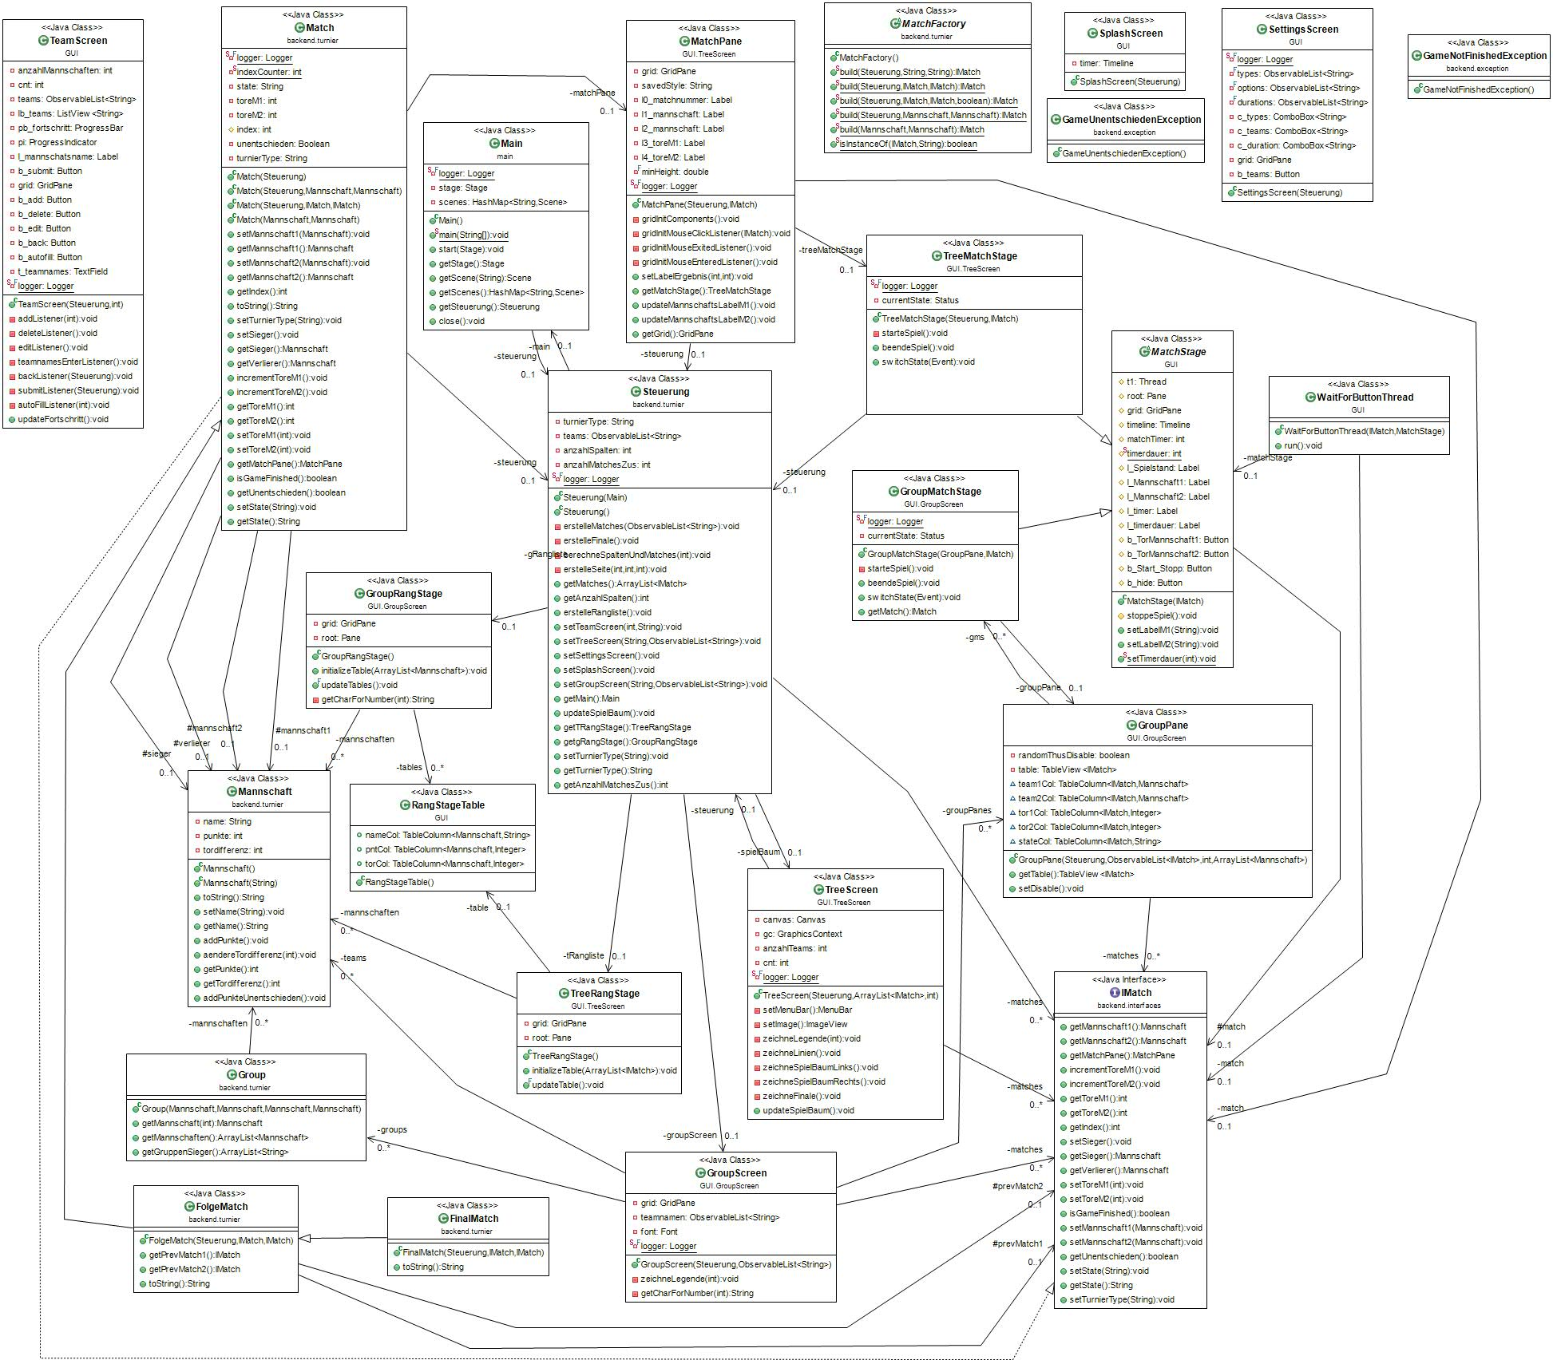

UML

Erweitere Funktionalitäten

Package-Struktur

Alle Klassen, die im Package *GUI.\** liegen, sind für die grafische Darstellung der GUI zuständig. Alle anderen Funktionalitäten sind von der GUI abgekapselt. Die Turnier-Klassen befinden sich in *backend.*.*

Interfaces

Für die Matches (einzelne Spiele, die ausgetragen werden) haben wir ein Interface namens IMatch (*backend.interfaces/IMatch.java*) erstellt, das den Zugriff auf diese gewährleistet. Alle Unterklassen von Match greifen auf das Interface zu.

Factory

Zusätzlich haben wir eine Factory-Design-Pattern implementiert (*backend.turnier/MatchFactory.java*). Diese gibt ein Objekt zurück, welches das Interface *IMatch* implementiert hat. Die *build*-Methode ist überladen, so dass die Factory durch verschiedene Parameter entscheidet, welchen Match-Typ sie erstellt (*Match*, *FolgeMatch* oder *FinalMatch*).

Vererbung

Für die Vererbung haben wir eine Klasse Match (im Package *backend.turnier*), von der die Klassen *FolgeMatch* und *FinalMatch* abgeleitet sind. *FolgeMatches* haben jeweils zwei Turniere, die vorausgehen. Das *FinalMatch* stellt das letzte Match des Turnieres dar.

*GroupMatchStage* und *TreeMatchStage* erben von *MatchStage*, da wir hier einiges an gemeinsamer Logik hinterlegt haben, die wir in beiden Stages benötigen.

Exceptions

Wir haben zwei eigene Exception-Klassen erstellt (im Package *backend.exception*). Die *GameNotFinishedException* wird aufgerufen, wenn ein Ergebnis des Matches abgefragt wird, aber das Turnier noch nicht beendet wurde. Die *GameUntentschiedenException* wird aufgerufen, wenn bei einer KO-Runde kein eindeutiger Sieger feststeht. Die Exceptions sollten nicht auftreten, allerdings kann es bei Tests passieren, wenn manuell Daten erstellt werden und müssen daher behandelt werden.

Tests

Die Testklasse befindet sich unter *src/test/java/AppTest.java*. und beinhaltet folgende Tests:

* **incrementTore**: Mannschaften und Match werden manuell erstellt. Tore werden gesetzt, erwartete Toranzahl abgefragt und verglichen
* **testeGruppenSieger**: Mannschaften manuell gesetzt, Matches manuell erstellt und Tore manuell über Methoden hinzufügen. Danach Gruppensieger mit erwartetem Gruppensieger vergleichen
* **testeGruppenArrayList**: Wie testeGruppenSieger, nur wird nach den beendeten Spielen die erwartete Rangfolge aller Mannschaften im Array mitverglichen
* **testeMatchSiegerM1**: Match wird manuell erstellt. Danach werden Tore hinzugefügt, der Sieger festgesetzt und kontrolliert ob die richtige Mannschaft als Sieger/Verlierer gesetzt wurde
* **testeMatchSiegerM2**: Wie testeMatchSiegerM1, nur umgekehrt
* **testeMatchUnentschieden**: Wie testeMatchSiegerM1, nur wird ist beim Versuch bei gleicher Toranzahl das Spiel zu beenden. Es wird abgefragt ob die GameUnentschiedenException korrekt geworfen wird
* **testeMatchUnentschiedenKO**: Wie testeMatchUnentschieden, nur mit anderer Turnierart. Unendschieden ist erlaubt, erwartete Boolean Flag über *getUnentschieden()* verglichen
* **gesamteKlasseMatch**: Mischung aus aller oberen Tests

Logging

Wir verwenden für das Logging die Konsole und eine Logdatei (turnierverwaltung.log). In die Datei schreiben wir *INFO*, *WARN*, *ERROR* und *FATAL*, in der Konsole wird alles ausgegeben.

Streams

In den Klassen *Group* (*backend.turnier.Group.java*, Zeile 25), *GroupScreen* (*GUI.GroupScreen.GroupScreen.java*, Zeile 100 und 120), *GUI.TreeScreen.TreeRangStage.java*, Zeile 71) und *TreeScreen* (*GUI.TreeScreen.TreeScreen*) nutzen wir Streams. Dabei ist der Stream in der Zeile 100 in der Klasse *GroupScreen* parallel.

Threads

Im KO-Modus darf es kein Unentschieden geben. Deshalb wird nach dem Beenden der Zeit des Matches bei einem Unentschieden der *WaitForButtonThread* ausgeführt, der das Spiel erst als beendet erklärt, wenn eine Mannschaft ein Tor schießt (Golden-Goal). Hierzu werden die Variablen *toreM1* und *toreM2* von Match überprüft. Da der Thread nur liest und keine Variablen ändert, kommt es nicht zu einer Race-Condition.